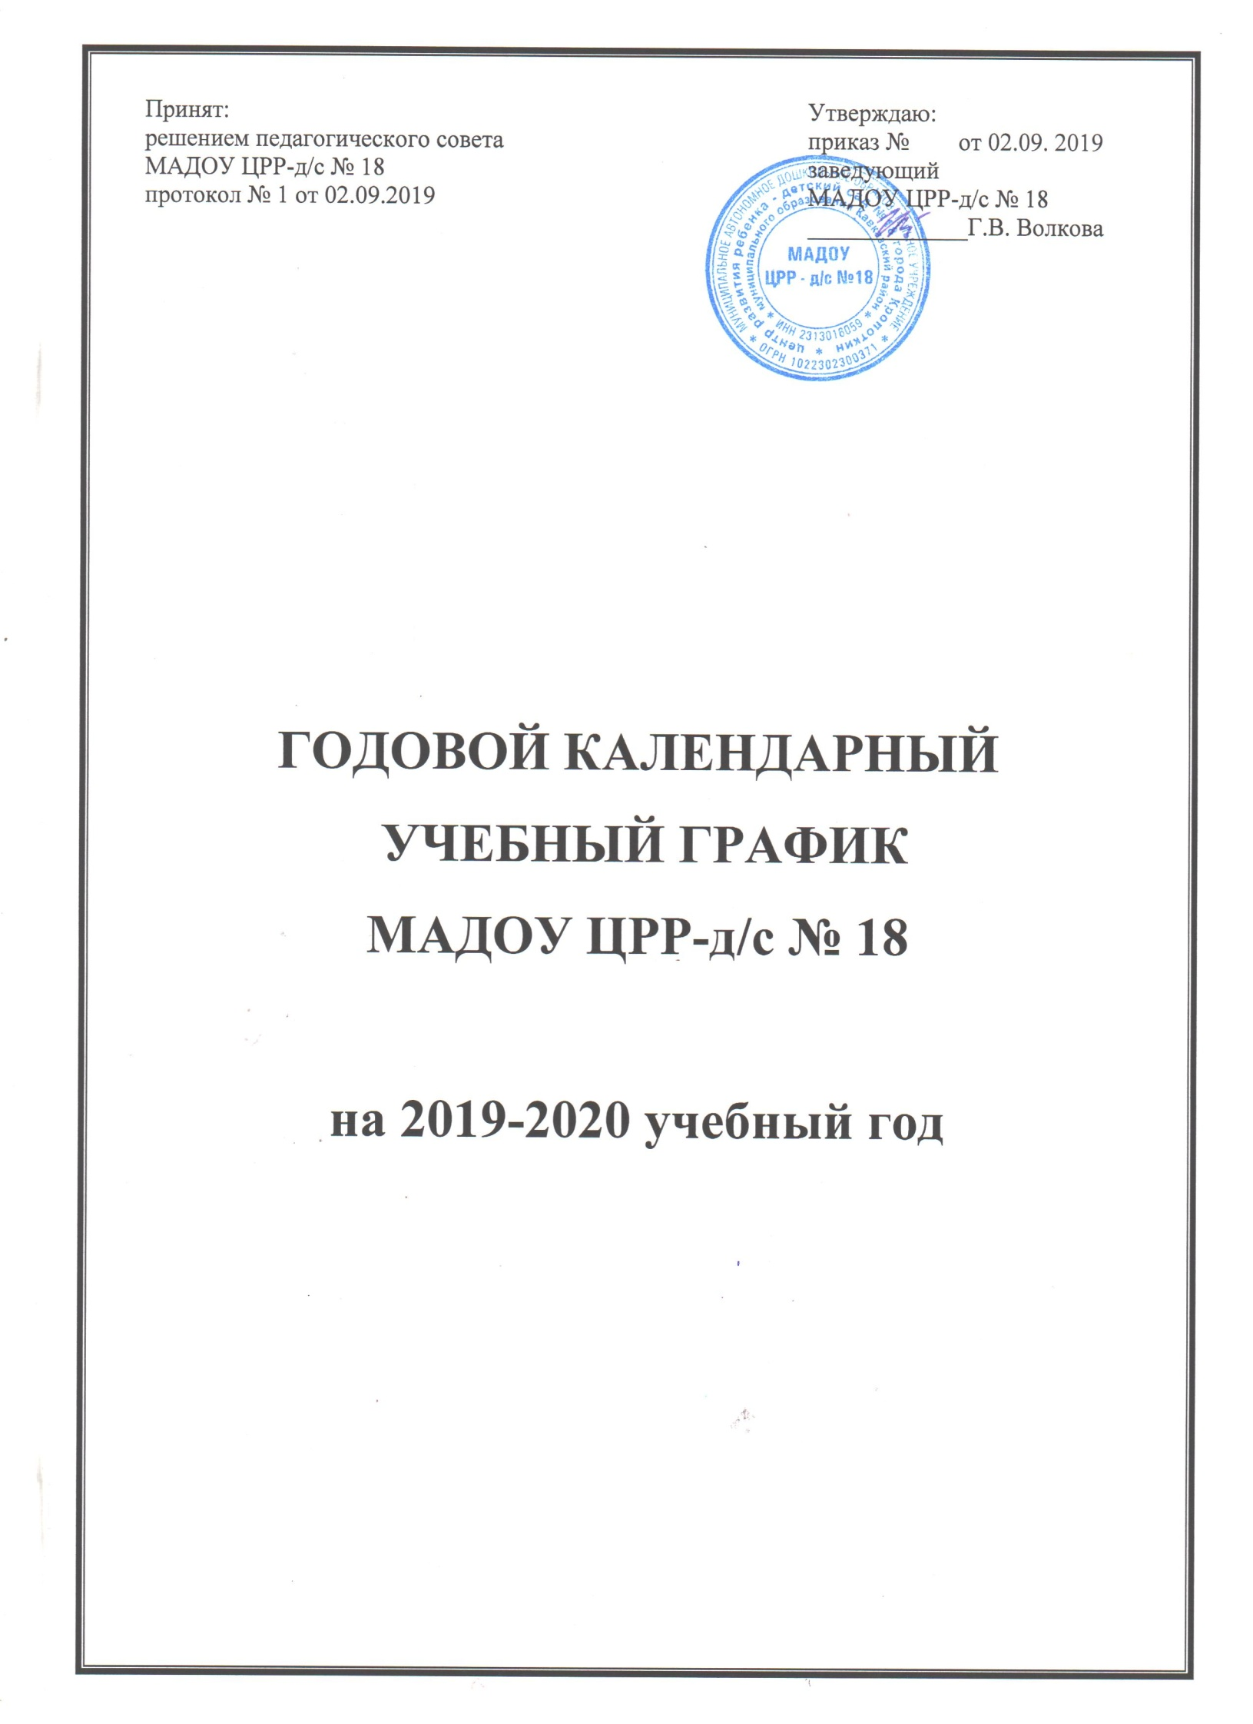

**Годовой календарный учебный график МАДОУ ЦРР-д/с № 18 на 2019-2020 учебный год**

**Пояснительная  записка.**

Годовой календарный учебный график образовательной деятельности  МАДОУ ЦРР-д/с № 18 на 2019 – 2020 учебный год разработан в соответствии с:

* Федеральным законом от 29.12.2012г. № 273-ФЗ «Об образовании в Российской Федерации»;
* «Федеральным государственным образовательным стандартом дошкольного образования», утвержденный приказом Министерства образования и науки Российской Федерации № 1155 от 17.10.2013г.;
* СанПиН 2.4.1.3049-13 «Санитарно-эпидемиологические требования к устройству, содержанию и организации режима работы в дошкольных организациях» от 13.05.2013г.;
* Уставом МАДОУ ЦРР-д/с № 18.

Содержание календарного учебного графика включает в себя следующие сведения:

- режим работы;

- продолжительность учебного года;

- количество недель в учебном году;

- сроки проведения каникул, их начало и окончание;

- перечень проводимых праздников для детей;

- сроки проведения мониторинга достижения детьми планируемых результатов освоения основной образовательной и адаптированной основной образовательной программ дошкольного образования;

- праздничные дни;

- мероприятия, проводимые в летний оздоровительный период;

-распределения организованной образовательной деятельности

в течение года.

Годовой календарный учебный график разрабатывается ежегодно, принимается на Педагогическом совете, утверждается приказом заведующего до начала учебного года. Все изменения, вносимые ДОУ в годовой календарный учебный график, утверждаются приказом заведующего образовательного учреждения и доводятся до всех участников образовательного процесса.

В 2019 – 2020 г. в  МАДОУ ЦРР-д/с № 18 функционируют 13 групп:

1 группа для детей раннего возраста, 12 групп для детей дошкольного возраста: 7 групп - общеразвивающей направленности, 5 групп - компенсирующей направленности.

Коллектив дошкольного образовательного учреждения работает по основной образовательной программе дошкольного образования МАДОУ ЦРР-д/с № 18 , разработанной в соответствии с действующим Федеральным государственным образовательным стандартом дошкольного образования (далее ФГОС ДО) и требованиями к структуре основной образовательной программе дошкольного образования (Приказ Министерства образования и науки Российской Федерации  от 17 октября 2013 года № 1155 «Об утверждении и введении в действие Федерального государственного образовательного стандарта дошкольного образования к структуре основной общеобразовательной программы дошкольного образования»), разработанной в соответствии с комплексной образовательной программой дошкольного образования «Детство» Т.И. Бабаевой, А.Г. Гогоберидзе, О.В. Солнцевой и др. - СПб.: ООО «ИЗДАТЕЛЬСТВО «ДЕТСТВО-ПРЕСС», 2017 г.  и адаптированной основной  образовательной программе дошкольного образования МАДОУ ЦРР-д/с № 18 для детей с тяжелыми нарушениями речи, разработанной на основе Программы дошкольных образовательных учреждений компенсирующего вида для детей с нарушением речи /Т. Б. Филичевой, Г. В. Чиркиной, Т. В. Тумановой, А.В. Лагутиной, 2017г.

**Режим работы МАДОУ ЦРР-д/с № 18:**

- 10, 5 часов (с 07.30 – 18.00), пятидневная рабочая неделя, выходные – суббота, воскресенье, праздничные дни.

Согласно статье 112 Трудового Кодекса Российской Федерации в годовом календарном учебном графике учтены нерабочие (выходные и праздничные) дни.

## Учебный год начинается с 2 сентября 2019 г. и заканчивается 29 мая 2020 г. Согласно статье 112 Трудового Кодекса Российской Федерации, а также Проекта Постановления Правительства Российской Федерации "О переносе выходных дней в 2020 году" (подготовлен Минтрудом России 07.05.2019) в годовом календарном учебном графике учтены нерабочие (выходные и праздничные) дни.

В летний период с 01.06.2020г. по 31.08.2020г. воспитательно-образовательная работа планируется в соответствии с планом летней оздоровительной работы и тематическим планированием. В летний период проводятся мероприятия физкультурно-оздоровительного и художественно-эстетического характер

**Календарный учебный план-график**

**МАДОУ ЦРР-д/с № 18 на 2019-2020 учебный год**

|  |  |  |  |  |  |  |  |  |  |  |  |  |  |  |  |
| --- | --- | --- | --- | --- | --- | --- | --- | --- | --- | --- | --- | --- | --- | --- | --- |
| **1. Режим работы учреждения** | | | | | | | | | | | | | | | |
| Продолжительность учебной недели | | | | | | 5 дней (с понедельника по пятницу) | | | | | | | | | |
| Время работы возрастных групп | | | | | | 10,5 часов в день (с 7ч. 30м. до 18ч.00м.) | | | | | | | | | |
| Нерабочие дни | | | | | | суббота, воскресенье и праздничные дни | | | | | | | | | |
| **2. Продолжительность учебного года** | | | | | | | | | | | | | | | |
| Учебный год | с 02.09.2019г. по 29.05.2020г. | | | | | | | | | | 38 недель | | | | |
| **3. Мероприятия, проводимые в рамках образовательного процесса** | | | | | | | | | | | | | | | |
| **3.1. Промежуточный мониторинг и мониторинг достижения детьми планируемых результатов освоения образовательной программы (без прекращения образовательного процесса)** | | | | | | | | | | | | | | | |
| Промежуточный мониторинг  начало учебного года | | | 02.09.2019 г. по 13.09.2019 г. | | | | | | | | | | 10 дней | | |
| Промежуточный мониторинг  конец учебного года  Итоговый мониторинг | | | 18.05.2020 г. по 29.05.2020 г. | | | | | | | | | | 10 дней | | |
| **3.2. Праздники для воспитанников** | | | | | | | | | | | | | | | |
| День знаний | | | | | | | | | | 02.09.2019 г. | | | | | |
| «Осенины» (по возрастным группам) | | | | | | | | | | 21.10.2019 г. -  25.10.2019г. | | | | | |
| «День Матери» (по возрастным группам) | | | | | | | | | | 18.11. 2019 - 22.11.2019 г. | | | | | |
| «Новогодние чудеса» (по возрастным группам) | | | | | | | | | | 20.12.2019г. -  27.12.2019г. | | | | | |
| Святки (старший дошкольный возраст) | | | | | | | | | | 13.01.2020 г. – 15.01.2020 г. | | | | | |
| Спортивный праздник, посвященный Дню защитника Отечества (старший дошкольный возраст) | | | | | | | | | | 19.02.2020 - 21.02.2020 г. | | | | | |
|  | | | | | | | | | |  | | | | | |
| Праздник, посвященный Дню 8 Марта (по возрастным группам) | | | | | | | | | | 03.03.2020г. -  06.03.2020 г. | | | | | |
| Тематические праздничные меропритятия «Этих дней не смолкнет слава», посвященное  Дню Победы(старший дошкольный возраст) | | | | | | | | | | 06.05.2020 г. – 08.05.2020 г. | | | | | |
| «До свиданья, Детский сад». Выпускной бал (подготовительные к школе группы) | | | | | | | | | | 26.05.2020г. – 28.05.2020 г. | | | | | |
| Праздничное развлечение, посвященное Дню Защиты детей | | | | | | | | | | 01.06.2020 г. | | | | | |
| «День семьи, любви и верности» | | | | | | | | | | 07.07.2020-08.07.2020 | | | | | |
| «Яблочный Спас» | | | | | | | | | | 18.08.2020-19.08.2019 | | | | | |
| **4. Каникулярное время, праздничные (нерабочие) дни** | | | | | | | | | | | | | | | |
| **4.1. Каникулы** | | | | | | | | | | | | | | | |
|  | | Сроки/ даты | | | | | | | Количество каникулярных недель/ праздничных дней | | | | | | |
| Зимние каникулы | | с 01.01.2020 г. по 08.01.2020 г. | | | | | | | 8 дней | | | | | | |
| Летние каникулы | | с 01.06.2020 г. по 31.08.2020 г. | | | | | | | 13 недель | | | | | | |
| **4.2. Праздничные и выходные дни** | | | | | | | | | | | | | | | |
| День народного единства | | | | | 04.11.2019 г. | | | | | | | | | | 1 день |
| Новогодние, рождественские  каникулы | | | | | 01.01.2020г. - 08.01.2020 г. | | | | | | | | | | 8 дней |
| День защитника Отечества | | | | | 23.02.2020 г. | | | | | | | | | | 1 день |
| Международный женский день | | | | | 08.03.2020 г. | | | | | | | | | | 1 день |
| Праздник Весны и Труда | | | | | 01.05.2019 г. | | | | | | | | | | 1 день |
| День Победы | | | | | 09.05.2019 г. | | | | | | | | | | 1 день |
| День России | | | | | 12.06.2019 г. | | | | | | | | | | 1 день |
| **5. Мероприятия, проводимые в летний оздоровительный период** | | | | | | | | | | | | | | | |
| Наименование | | | | | | | Сроки/даты | | | | | | | | |
| Проведение праздников, досугов, развлечений | | | | | | | 1 раз в неделю с июня - август | | | | | | | | |
| Экскурсии, целевые прогулки | | | | | | | еженедельно по плану работы в летний период | | | | | | | | |
| Выставки творческих работ | | | | | | | 1 раз в две недели | | | | | | | | |
| **6. Организация образовательного процесса** | | | | | | | | | | | | | | | |
| Содержание | | Возрастные группы | | | | | | | | | | | | | |
| группа  детей  2-3 лет | | группа  детей  3- 4 лет | | | | группа  детей  4-5 лет | | | | группа  детей  5-6 лет | | группа  детей  6-7 лет | |
| Кол-во возрастных групп | | 1 | | 2 | | | | 3 | | | | 4 | | 3 | |
| Продолжительность  НОД | | не более  10 мин | | не более  15 мин | | | | не более  20 мин | | | | не более  25 мин | | не более  30 минут | |
| Максимально допустимый объем образовательной нагрузки в первую половину дня | | не более  10 мин | | 30 мин | | | | 40 мин | | | | 45 мин | | 1,5 часа | |
| Во вторую половину дня | | не более  10 мин | |  | | | |  | | | | не более  25 мин | | не более  30 минут | |
| Перерыв между НОД | | не менее 10 мин | | | | | | | | | | | | | |

**Распределения организованной образовательной деятельности**

**в течение года (период с 02.09.2019г. по 29.05.2020г.)**

**для групп общеразвивающей направленности**

|  |  |  |  |  |  |  |  |  |
| --- | --- | --- | --- | --- | --- | --- | --- | --- |
| **Образовательная программа**  **(разделы)** | Возрастная группа | | | | | | | |
| Группа раннего возраста | | Младшая, средняя | | Старшая | | Подготовительная  к школе | |
| **Количество**  **образовательных ситуаций** | | **Количество**  **образовательных ситуаций** | | **Количество**  **образовательных ситуаций** | | **Количество**  **образовательных ситуаций** | |
| **в**  **неделю** | **в**  **год** | **в**  **неделю** | **в**  **год** | **в**  **неделю** | **в**  **год** | **в**  **неделю** | **в**  **год** |
| **Основная образовательная программа** | | | | | | | | |
| **Познавательно-исследовательская деятельность** | | | | | | | | |
| Познание предметного, социального и природного мира (Познание) | **1** | **33** | **1** | **33** | **1** | **33** | **1** | **33** |
| Познание. Валеология |  |  |  |  | **0,25** | **9** | **0,25** | **9** |
| Математическое и сенсорное развитие | **1** | **36** | **1** | **36** | **1** | **36** | **1** | **36** |
| **Коммуникативная деятельность** | | | | | | | | |
| Развитие речи | **1** | **36** | **1** | **36** | **1** | **36** | **1** | **36** |
| Подготовка к обучению грамоте | **-** | **-** | **-** | **-** | **1** | **36** | **1** | **36** |
| **Двигательная деятельность** | | | | | | | | |
| Физкультурное | **2** | **71** | **2** | **71** | **2** | **71** | **2** | **71** |
| Физическая культура на прогулке |  |  | **1** | **36** | **0,75** | **27** | **0,75** | **27** |
| **Художественно-эстетическая деятельность** | | | | | | | | |
| Изобразительная деятельность (рисование, лепка, аппликация) | **2** | **72** | **2** | **72** | **2** | **72** | **2** | **72** |
| Музыкальное | **2** | **71** | **2** | **71** | **2** | **71** | **2** | **71** |
| **Ч*асть, формируемая участниками образовательного процесса*** | | | | | | | | |
| ***Познавательно-исследовательская деятельность*** | | | | | | | | |
| *Познание. ОБЖ.* | ***-*** | **-** | **-** | **-** | **0,5** | **18** | **0,5** | **18** |
| *Познание. Краеведение.* |  |  |  |  | **0,25** | **9** | **0,25** | **9** |
| ***Художественно-эстетическая деятельность*** | | | | | | | | |
| *Рисование* | ***-*** | **-** | **-** | **-** | **1** | **36** | **1** | **36** |
| ***Двигательная деятельность*** | | | | | | | | |
| *Физическая культура на прогулке (терренкур)* | ***-*** | **-** | **-** | **-** | **0,25** | **9** | **0,25** | **9** |
| ***Коррекционная деятельность*** | | | | | | | | |
| *С психологом* | ***-*** | **-** | **-** | **-** | **1** | **36** | **1** | **36** |
| **Итого учебная нагрузка** | **9** | **319** | **10** | **355** | **14** | **499** | **14** | **499** |
| Количество часов в неделю | **1ч. 30 мин.** | | **2ч.30 мин/**  **3ч.20 мин.** | | **5 ч. 10 мин.** | | **7ч.** | |

**Распределения организованной образовательной деятельности**

**в течение года (период с 02.09.2019 г. по 29.05.2020 г.)**

**для групп компенсирующей направленности**

|  |  |  |  |  |
| --- | --- | --- | --- | --- |
| **Образовательная программа**  **(разделы)** | ***Возрастная группа*** | | | |
| ***Старшая (I год обучения)*** | | ***Подготовительная к школе***  ***(II год обучения)*** | |
| **Количество**  **образовательных ситуаций** | | **Количество**  **образовательных ситуаций** | |
| **в неделю** | **в год** | **в неделю** | **в год** |
| **Основная образовательная программа** | | | | |
| **Познавательно-исследовательская деятельность** | | | | |
| **Познание предметного, социального и природного мира (Познание)** | **1** | **33** | **1** | **33** |
| ***Познание. Валеология*** | **0,25** | **9** | **0,25** | **9** |
| **Математическое и сенсорное развитие** | **1** | **36** | **1** | **36** |
| **Коммуникативная деятельность** | | | | |
| **Развитие речи** | **1** | **36** | **1** | **36** |
| **Двигательная деятельность** | | | | |
| **Физическая культура** | **2** | **71** | **2** | **71** |
| **Физическая культура на прогулке** | **0,75** | **27** | **0,75** | **27** |
| **Художественно-эстетическая деятельность** | | | | |
| **Изобразительная деятельность** | **2** | **72** | **2** | **72** |
| **Музыка** | **2** | **71** | **2** | **71** |
| ***Часть, формируемая участниками образовательного процесса*** | | | | |
| ***Коррекционная деятельность*** | | | | |
| *Логопедическое занятие* | **2 (**сентябрь-ноябрь**)/**  **3** (декабрь-февраль) | **108** | **4** | **144** |
| ***Занятие с психологом*** | **1** | **36** | **1** | **36** |
| ***Рисование*** | **1** | **36** | **1** | **36** |
| ***Познавательно-исследовательская деятельность*** | | | | |
| ***Познание. ОБЖ.*** | **0,5** | **18** | **0,5** | **18** |
| ***Познание. Краеведение.*** | **0,25** | **9** | **0,25** | **9** |
| ***Двигательная деятельность*** | | | | |
| ***Физическая культура на прогулке (терренкур)*** | **0,25** | **9** | **0,25** | **9** |
| **Итого**  **учебная нагрузка** | **15/16** | **571** | **17** | **607** |
| **Количество часов в неделю** | **5 ч. 50 мин./**  **6ч.10 мин.** | | **8ч.00 мин.** | |